Санкт-Петербургский государственный электротехнический университет «ЛЭТИ» им. В.И. Ульянова (Ленина) (СПбГЭТУ)
кафедра МО ЭВМ

Отчет по лабораторным работам
«Системы параллельной обработки данных»

Выполнил:

Пушкин И.А.
Проверил:
Татаринов Ю.С.

Санкт-Петербург
2015

Лабораторная работа №0

// Процессы здороваются с процессом 0

#include <stdio.h>
#include "mpi.h"

int main(int argc, char* argv[]) {
MPI_Init(&argc, &argv);

int rank, size;

MPI_Comm_rank(MPI_COMM_WORLD, &rank);
MPI_Comm_size(MPI_COMM_WORLD, &size);

if (size == 1) {
MPI_Abort(MPI_COMM_WORLD, 1);
}

if (rank == 0) {
printf("I am root process %d =)\n", rank);

int i, recvRank;

for (i = 1; i < size; i++ ) {
MPI_Recv(&recvRank, 1, MPI_INT, i, MPI_ANY_TAG, MPI_COMM_WORLD, MPI_STATUS_IGNORE);
printf("Hello from process %d ^_^\n", recvRank);
}
} else {
MPI_Send(&rank, 1, MPI_INT, 0, 0, MPI_COMM_WORLD);
}

MPI_Finalize();

return 0;
}

Лабораторная работа №1

// Процесс 0 обменивается с другими процессами сообщениями

#include <stdio.h>
#include "mpi.h"

int main(int argc, char* argv[]) {
MPI_Init(&argc, &argv);

int rank, size;

MPI_Comm_rank(MPI_COMM_WORLD, &rank);
MPI_Comm_size(MPI_COMM_WORLD, &size);

if (size == 1) {
MPI_Abort(MPI_COMM_WORLD, 1);
}

if (rank == 0) {
int num = 0, i;

for (i = 1; i < size; i++) {
MPI_Send(&num, 1, MPI_INT, i, 0, MPI_COMM_WORLD);

MPI_Recv(&num, 1, MPI_INT, i, 0, MPI_COMM_WORLD, MPI_STATUS_IGNORE);
printf("[%d] receive %d\n", rank, num);
}
} else {
int num;

MPI_Recv(&num, 1, MPI_INT, 0, 0, MPI_COMM_WORLD, MPI_STATUS_IGNORE);
printf("[%d] receive %d\n", rank, num);

MPI_Send(&num, 1, MPI_INT, 0, 0, MPI_COMM_WORLD);
}

MPI_Finalize();

return 0;
}

Лабораторная работа №2

// Процесс 0 генерирует массив чисел и разадает по частям остальным процессам.
// Порядок раздачи определяется случайным образом.
// Размер следующего передаваемого фрагмента в 2 раза меньше предыдущего.
// Процессы-получатели обрабатывают полученные данные и возвращают результат
// процессу 0.
// Процесс 0 должен собрать результирующий массив с сохранением
// последовательности.

#include <stdio.h>
#include <stdlib.h>
#include "mpi.h"

int main(int argc, char* argv[]) {
MPI_Init(&argc, &argv);

int rank, size;

MPI_Comm_rank(MPI_COMM_WORLD, &rank);
MPI_Comm_size(MPI_COMM_WORLD, &size);

if (size == 1) {
MPI_Abort(MPI_COMM_WORLD, 1);
}

if (rank == 0) {
printf("comm size = %d\n", size);
}

MPI_Barrier(MPI_COMM_WORLD);

printf("starting proc rank = %d\n", rank);

MPI_Barrier(MPI_COMM_WORLD);

// common vars
int buff_size = ipow(2, size-2);
int *buff = (int *) malloc(buff_size*sizeof(int));
int i;
MPI_Status status;
int received;

if (rank == 0) {
int arr_size = ipow(2, size-1) - 1;
int *arr = (int *) malloc(arr_size*sizeof(int));

printf("arr_size = %d\n", arr_size);

// generate int array
for (i = 0; i < arr_size; i++) {
arr[i] = rand();
printf("arr[%d] = %d\n", i, arr[i]);
}

printf("proc seq length = %d\n", size-1);

// generate proc seq
int *procs = (int *) malloc((size-1)*sizeof(int));
for (i = 0; i < size-1; i++) {;
procs[i] = i+1;
printf("procs[%d] = %d\n", i, procs[i]);
}

// mix proc seq
if (size > 2) {
for (i = 0; i < size*10; i++) {
int m, n, tmp;
m = rand()%(size-1);
n = rand()%(size-1);
if (m != n) {
tmp = procs[m];
procs[m] = procs[n];
procs[n] = tmp;
}
}
}

// sending
printf("sending...\n");
int *curr = arr;
for (i = size-2; i >= 0; i--) {
int count = ipow(2, i);
printf("send %d elements to %d proc\n", count, procs[i]);
MPI_Send(curr, count, MPI_INT, procs[i], 0, MPI_COMM_WORLD);
curr += count;
}

printf("old: ");
printlnarr(arr, arr_size);

// receive result
for (i = 0; i < size-1; i++) {
MPI_Recv(buff, buff_size, MPI_INT, MPI_ANY_SOURCE, 0, MPI_COMM_WORLD, &status);
MPI_Get_count(&status, MPI_INT, &received);

printf("root receives response with %d nums\n", received);

curr = arr + arr_size + 1 - 2 * received;
int j;
for (j = 0; j < received; j++) {
curr[j] = buff[j];
}
}

printf("new: ");
printlnarr(arr, arr_size);

free(procs);
free(arr);
} else {
MPI_Recv(buff, buff_size, MPI_INT, 0, 0, MPI_COMM_WORLD, &status);
MPI_Get_count(&status, MPI_INT, &received);

printf("proc num %d receive %d numbers: ", rank, received);
printlnarr(buff, received);

for (i = 0; i < received; i++) {
buff[i] = dostuff(buff[i]);
}

printf("proc %d sends result\n", rank);

MPI_Send(buff, received, MPI_INT, 0, 0, MPI_COMM_WORLD);
}

free(buff);

MPI_Finalize();

return 0;
}

int dostuff(int n) {
return n%100;
}

int ipow(int base, int exp) {
int result = 1;

while (exp) {
if (exp & 1) {
result *= base;
}

exp >>=1;
base *= base;
}

return result;
}

int printlnarr(int *arr, int arr_size) {
printf("[ ");

if (arr_size > 0) {
int i;
for (i = 0; i < arr_size; i++) {
printf("%d ", arr[i]);
}
} else {
printf("empty ");
}

printf("]\n");

return arr_size;
}

Лабораторная работа №3

// Сделать что-нибудь используя коллективные операции.

#include <stdio.h>
#include <time.h>
#include <stdlib.h>
#include "mpi.h"

#define ARR_SIZE 10

int main(int argc, char* argv[]) {
MPI_Init(&argc, &argv);

int rank, size;

MPI_Comm_rank(MPI_COMM_WORLD, &rank);
MPI_Comm_size(MPI_COMM_WORLD, &size);

if (size == 1) {
MPI_Abort(MPI_COMM_WORLD, 1);
}

srand(time(NULL)*rank);

float rand_nums[ARR_SIZE];
int i;
for (i = 0; i < ARR_SIZE; i++) {
rand_nums[i] = rand()%100;
}

float local_sum = 0;

for (i = 0; i < ARR_SIZE; i++) {
local_sum += rand_nums[i];
}

printf("local sum = %f\n", local_sum);

float global_sum;

MPI_Reduce(&local_sum, &global_sum, 1, MPI_FLOAT, MPI_SUM, 0, MPI_COMM_WORLD);
MPI_Barrier(MPI_COMM_WORLD);
if (rank == 0) {
printf("global sum = %f\n", global_sum);
}

return 0;

MPI_Finalize();

return 0;
}

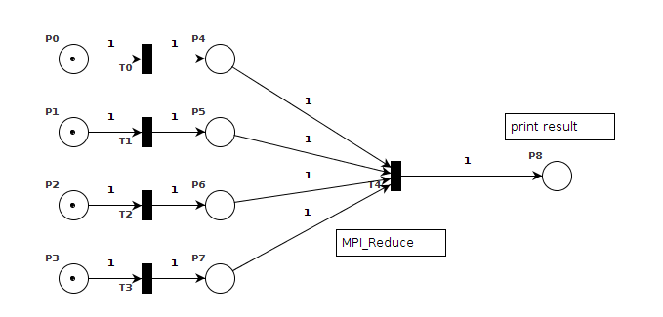

Лабораторная работа №4

// Реализовать PIPE из процессов

#include <stdio.h>
#include "mpi.h"

#define EXIT_NUM 0

int main(int argc, char* argv[]) {
MPI_Init(&argc, &argv);

int rank, size;

MPI_Comm_rank(MPI_COMM_WORLD, &rank);
MPI_Comm_size(MPI_COMM_WORLD, &size);

if (size < 2) {
MPI_Abort(MPI_COMM_WORLD, 1);
}

if (rank == 0) {
// root process is sender
sender(rank, rank+1);
} else if (rank == size-1) {
// last process is receiver
receiver(rank, rank-1);
} else {
// other procs are linkers
linker(rank, rank-1, rank+1);
}

MPI_Finalize();

return 0;
}

int sender(int rank, int dst) {
int number;

printf("sender [%d] starts\n", rank);

while (1) {
MPI_Barrier(MPI_COMM_WORLD);

printf("[%d] enter number (%d to exit):\n", rank, EXIT_NUM);
scanf("%d", &number);
printf("PIPE INPUT: %d:\n", number);

printf("[%d] sending %d to [%d]\n", rank, number, dst);
MPI_Send(&number, 1, MPI_INT, dst, 0, MPI_COMM_WORLD);

if (number == EXIT_NUM) {
printf("[%d] received EXIT_NUM\n", rank);
break;
}
}

printf("sender [%d] stops\n", rank);

return 0;
}

int linker(int rank, int src, int dst) {
int number;

printf("linker [%d] starts\n", rank);

while (1) {
MPI_Barrier(MPI_COMM_WORLD);

MPI_Recv(&number, 1, MPI_INT, src, 0, MPI_COMM_WORLD, MPI_STATUS_IGNORE);
printf("[%d] received %d from [%d]\n", rank, number, src);

printf("[%d] sending %d to [%d]\n", rank, number, dst);
MPI_Send(&number, 1, MPI_INT, dst, 0, MPI_COMM_WORLD);

if (number == EXIT_NUM) {
printf("[%d] received EXIT_NUM\n", rank);
break;
}
}

printf("linker [%d] stops\n", rank);

return 0;
}

int receiver(int rank, int src) {
int number;

printf("receiver [%d] starts\n", rank);

while (1) {
MPI_Barrier(MPI_COMM_WORLD);

MPI_Recv(&number, 1, MPI_INT, src, 0, MPI_COMM_WORLD, MPI_STATUS_IGNORE);
printf("[%d] received %d from [%d]\n", rank, number, src);

if (number == EXIT_NUM) {
printf("[%d] received EXIT_NUM\n", rank);
break;
} else {
printf("[%d] do something with %d\n", rank, number);
doStuff(number);
}
}

printf("receiver [%d] stops\n", rank);

return 0;
}

int doStuff(int number) {
return 0;
}

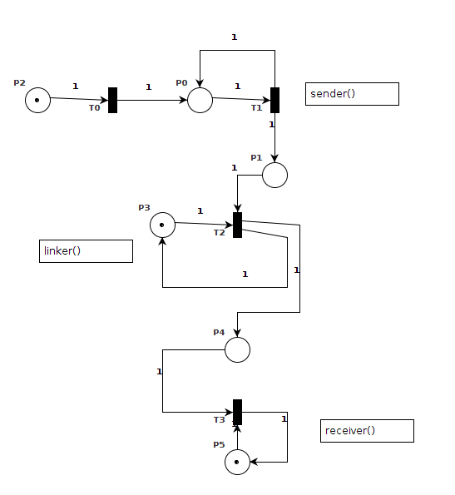

Лабораторная работа №5

// Реализация алгоритма перемнодения квадратных матриц Кэннона

#include <cmath>
#include <cstdlib>
#include <iostream>
#include "mpi.h"

#define MATRIX_LENGTH 16
#define BLOCK_LENGTH 2
#define BLOCK_COUNT MATRIX_LENGTH*MATRIX_LENGTH/BLOCK_LENGTH/BLOCK_LENGTH
#define TAG 1

using namespace std;

int main(int argc, char *argv[]) {

int A[MATRIX_LENGTH][MATRIX_LENGTH] = {},
B[MATRIX_LENGTH][MATRIX_LENGTH] = {};

srand(time(0));

for (int i = 0; i < MATRIX_LENGTH; i++) {
for (int j = 0; j < MATRIX_LENGTH; j++) {
A[i][j] = (int)rand() % 10 + 1;
B[i][j] = (int)rand() % 10 + 1;
}
}

MPI_Status statRecv2;
MPI_Request reqSend2, reqRecv2;
MPI_Status statRecv[2];
MPI_Request reqSend[2], reqRecv[2];

MPI_Init(&argc, &argv);

int rank, numprocs;
MPI_Comm_rank(MPI_COMM_WORLD, &rank);
MPI_Comm_size(MPI_COMM_WORLD, &numprocs);

int pra[MATRIX_LENGTH / BLOCK_LENGTH][MATRIX_LENGTH / BLOCK_LENGTH] = {},
psa[MATRIX_LENGTH / BLOCK_LENGTH][MATRIX_LENGTH / BLOCK_LENGTH] = {};
int prb[MATRIX_LENGTH / BLOCK_LENGTH][MATRIX_LENGTH / BLOCK_LENGTH] = {},
psb[MATRIX_LENGTH / BLOCK_LENGTH][MATRIX_LENGTH / BLOCK_LENGTH] = {};

int C[MATRIX_LENGTH][MATRIX_LENGTH] = {};

for (int i = 0; i < MATRIX_LENGTH / BLOCK_LENGTH; i++) {
for (int j = 0; j < MATRIX_LENGTH / BLOCK_LENGTH; j++) {
int row = rank / BLOCK_LENGTH * (MATRIX_LENGTH / BLOCK_LENGTH) + i;
int col = rank % BLOCK_LENGTH * (MATRIX_LENGTH / BLOCK_LENGTH) + j;
psa[i][j] = A[row][col];
psb[i][j] = B[row][col];
}
}

double np = numprocs;
double kk = sqrt(np);
int k = (int)kk;

int right_proc, left_proc, top_proc, bottom_proc;

if (rank < k) {
left_proc = (rank + k - 1) % k;
right_proc = (rank + k + 1) % k;
top_proc = ((k - 1)*k) + rank;
}

if (rank == k) {
left_proc = ((rank + k - 1) % k) + k;
right_proc = ((rank + k + 1) % k) + k;
top_proc = rank - k;
}

if (rank > k) {
int x = rank / k;
left_proc = ((rank + k - 1) % k) + x * k;
right_proc = ((rank + k + 1) % k) + x * k;
top_proc = rank - k;
}

if (rank == 0 || (rank / k) < (k - 1)) {
bottom_proc = rank + k;
}

if ((rank / k) == (k - 1)) {
bottom_proc = rank - ((k - 1)*k);
}

int p = 0;
do {
if (p < rank / BLOCK_LENGTH) {
MPI_Irecv(pra, BLOCK_COUNT, MPI_FLOAT, right_proc, TAG,
MPI_COMM_WORLD, &reqRecv2);

MPI_Isend(psa, BLOCK_COUNT, MPI_FLOAT, left_proc, TAG,
MPI_COMM_WORLD, &reqSend2);

MPI_Wait(&reqRecv2, &statRecv2);

for (int i = 0; i < MATRIX_LENGTH / BLOCK_LENGTH; i++) {
for (int j = 0; j < MATRIX_LENGTH / BLOCK_LENGTH; j++) {
psa[i][j] = pra[i][j];
}
}
}

MPI_Barrier(MPI_COMM_WORLD);

if (p < rank % BLOCK_LENGTH) {
MPI_Irecv(prb, BLOCK_COUNT, MPI_FLOAT, bottom_proc, TAG,
MPI_COMM_WORLD, &reqRecv2);

MPI_Isend(psb, BLOCK_COUNT, MPI_FLOAT, top_proc, TAG,
MPI_COMM_WORLD, &reqSend2);

MPI_Wait(&reqRecv2, &statRecv2);

for (int i = 0; i < MATRIX_LENGTH / BLOCK_LENGTH; i++) {
for (int j = 0; j < MATRIX_LENGTH / BLOCK_LENGTH; j++) {
psb[i][j] = prb[i][j];
}
}
}

MPI_Barrier(MPI_COMM_WORLD);
p++;

} while (p < MATRIX_LENGTH);

for (int kkk = 0; kkk < BLOCK_LENGTH; kkk++) {
for (int i = 0; i < MATRIX_LENGTH / BLOCK_LENGTH; i++) {
for (int j = 0; j < MATRIX_LENGTH / BLOCK_LENGTH; j++) {
for (int k = 0; k < MATRIX_LENGTH / BLOCK_LENGTH; k++) {
C[i][j] += psa[i][k] * psb[k][j];
}
}
}

MPI_Irecv(pra, BLOCK_COUNT, MPI_FLOAT, right_proc, TAG,
MPI_COMM_WORLD, reqRecv);

MPI_Irecv(prb, BLOCK_COUNT, MPI_FLOAT, bottom_proc, TAG,
MPI_COMM_WORLD, &reqRecv[1]);

MPI_Isend(psa, BLOCK_COUNT, MPI_FLOAT, left_proc, TAG,
MPI_COMM_WORLD,reqSend);

MPI_Isend(psb, BLOCK_COUNT, MPI_FLOAT, top_proc, TAG,
MPI_COMM_WORLD, &reqSend[1]);

MPI_Wait(reqRecv, statRecv);
MPI_Barrier(MPI_COMM_WORLD);

for (int i = 0; i < MATRIX_LENGTH / BLOCK_LENGTH; i++) {
for (int j = 0; j < MATRIX_LENGTH / BLOCK_LENGTH; j++) {
psa[i][j] = pra[i][j];
}
}

for (int i = 0; i < MATRIX_LENGTH / BLOCK_LENGTH; i++) {
for (int j = 0; j < MATRIX_LENGTH / BLOCK_LENGTH; j++) {
psb[i][j] = prb[i][j];
}
}
}

cout << "rank " << rank << ": ";

for (int i = 0; i < MATRIX_LENGTH / BLOCK_LENGTH; i++) {
for (int j = 0; j < MATRIX_LENGTH / BLOCK_LENGTH; j++) {
cout << C[i][j] << " ";
}
}

cout << endl;

MPI_Finalize();

return 0;
}
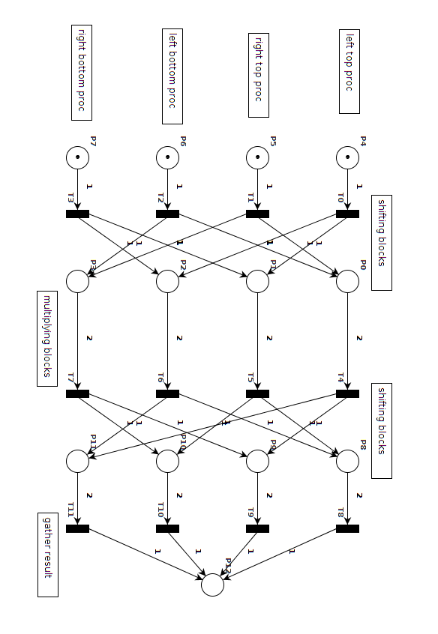
#include <stdio.h>
#include <stdlib.h>

#define MATRIX_LENGTH 17

int main(int argc, char *argv[]) {
int i, j, k;

srand(time(0));

int A[MATRIX_LENGTH][MATRIX_LENGTH] = {},
B[MATRIX_LENGTH][MATRIX_LENGTH] = {},
C[MATRIX_LENGTH][MATRIX_LENGTH] = {};

for (i = 0; i < MATRIX_LENGTH; i++) {
for (j = 0; j < MATRIX_LENGTH; j++) {
A[i][j] = (int)rand() % 10;
B[i][j] = (int)rand() % 10;
}
}

for (i = 0; i < MATRIX_LENGTH; i++) {
for (j = 0; j < MATRIX_LENGTH; j++) {
for (k = 0; k < MATRIX_LENGTH; k++) {
C[i][j] += A[i][k] * B[k][j];
}
}
}

return 0;
}

Наиболее эффективная топология
Наиболее эффективной топологией для алгоритма перемножения квадратных матриц Кэннона является решетка.

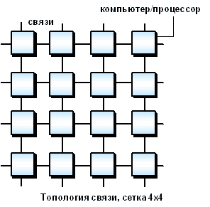
Подзадачи
Подзадачи алгоритма перемножения квадратных матриц Кэннона– это перемножение блоков исходных матриц.

Информационные связи
Этап инициализации алгоритма Кэннона включает выполнение следующих операций передач данных:
- в каждую подзадачу (i,j) передаются блоки Aij, Bij ;
- для каждой строки i решетки подзадач блоки матрицы A сдвигаются на (i-1) позиций влево;
- для каждого столбца j решетки подзадач блоки матрицы B сдвигаются на (j-1) позиций вверх.
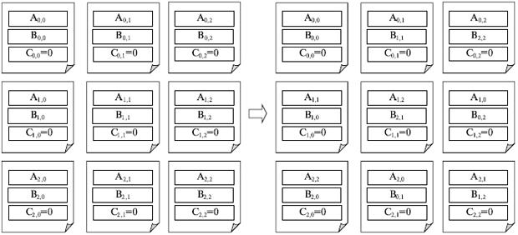
В результате такого начального распределения в каждой базовой подзадаче будут располагаться блоки, которые могут быть перемножены без дополнительных операций передачи данных. Кроме того, получение всех последующих блоков для подзадач может быть обеспечено при помощи простых коммуникационных действий — после выполнения операции блочного умножения каждый блок матрицы A должен быть передан предшествующей подзадаче влево по строкам решетки подзадач, а каждый блок матрицы В – предшествующей подзадаче вверх по столбцам решетки. Как можно показать, последовательность таких циклических сдвигов и умножение получаемых блоков исходных матриц A и B приведет к получению в базовых подзадачах соответствующих блоков результирующей матрицы C.

Масштабирование и распределение подзадач по процессорам
Для алгоритма Кэннона размер блоков может быть подобран таким образом, чтобы количество базовых подзадач совпадало с числом имеющихся процессоров. Поскольку объемы вычислений в каждой подзадаче являются равными, это обеспечивает полную балансировку вычислительной нагрузки между процессорами.
Для распределения подзадач между процессорами может быть применен подход, использованный в алгоритме Фокса, – множество имеющихся процессоров представляется в виде квадратной решетки и размещение базовых подзадач (i,j) осуществляется на процессорах Pi,j соответствующих узлов процессорной решетки. Необходимая структура сети передачи данных, как и ранее, может быть обеспечена на физическом уровне при топологии вычислительной системы в виде решетки или полного графа.

Анализ эффективности
В соответствии с правилами алгоритма на этапе инициализации производится перераспределение блоков матриц А и B при помощи циклического сдвига матричных блоков по строкам и столбцам процессорной решетки. Трудоемкость выполнения такой операции передачи данных существенным образом зависит от топологии сети. Для сети со структурой полного графа все необходимые пересылки блоков могут быть выполнены одновременно (т.е. длительность операции оказывается равной времени передачи одного матричного блока между соседними процессорами). Для сети с топологией гиперкуба операция циклического сдвига может потребовать выполнения log2q итераций. Для сети с кольцевой структурой связей необходимое количество итераций оказывается равным q-1. Используем для построения оценки коммуникационной сложности этапа инициализации вариант топологии полного графа как более соответствующего кластерным вычислительным системам, время выполнения начального перераспределения блоков может оцениваться как
(выражение n²/p определяет размер пересылаемых блоков, а коэффициент 2 соответствует двум выполняемым операциям циклического сдвига).
Оценим теперь затраты на передачу данных между процессорами при выполнении основной части алгоритма Кэннона. На каждой итерации алгоритма после умножения матричных блоков процессоры передают свои блоки предыдущим процессорам по строкам (для блоков матрицы A ) и столбцам (для блоков матрицы B ) процессорной решетки. Эти операции также могут быть выполнены процессорами параллельно, и, тем самым, длительность таких коммуникационных действий составляет:
Время выполнения параллельных вычислений может быть определено при помощи следующего соотношения:
Параметр определяет размер процессорной решетки.

Результаты вычислительных экспериментов
Размер матриц | Последовательный алгоритм | Параллельный алгоритм
Размер матриц | Последовательный алгоритм | 4 процессора |  | 9 процессоров
Размер матриц | Последовательный алгоритм | Время | Ускорение | Время | Ускорение
1000 | 12,8787 | 3,0806 | 4,1805 | 1,1889 | 10,8324
1500 | 43,4731 | 11,1716 | 3,8913 | 4,6310 | 9,3872
2000 | 103,0561 | 24,0502 | 4,2850 | 14,4759 | 7,1191
2500 | 201,2915 | 53,1444 | 3,7876 | 23,5398 | 8,5511
3000 | 347,8434 | 88,2979 | 3,9394 | 36,3688 | 9,5643

График (количество процессоров\ускорение)
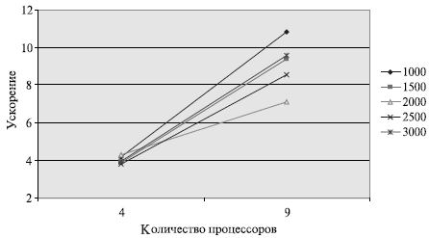

Сравнение эксперементов и теоритическая оценка времени выполнения

Размер матриц | 4 процесса |  | 9 процессов
1000 | 3,4485 | 3,0703 | 1,5669 | 1,1872
1500 | 11,3821 | 11,1689 | 5,1348 | 4,6421
2000 | 26,6769 | 24,0492 | 11,9912 | 14,4765
2500 | 51,7488 | 53,1451 | 23,2098 | 23,5411
3000 | 89,0138 | 88,2992 | 39,8643 | 36,3702

